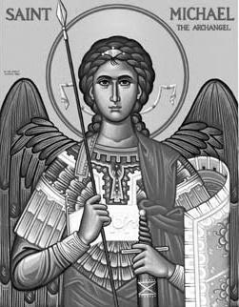

Rímskokatolícka Cirkev

Farnosť

Sv. Michala Archanjela

tel.: 032 – 779 41 76 e-mail: farnost.pobedim@abu.sk

Farské oznamy pre Pobedim
30. októbra – 5. novembra 2023
Po | Féria
Ut | Féria | 18.00 | + Emília Blahovcová, manžel Rudolf, rodičia a vnučka Miriam
St | Všetkých svätých | 7.30 | za zdravie a Božiu pomoc pre Pavla
Št | Všetkých verných zosnulých | 18.00 | + Jaroslav Kadlec
Pi | Sv. Martin de Porres | 18.00 | + kňazi, ktorí pochádzali a pôsobili v našej farnosti (396)
So | Sv. Karol Boromejský | 7.30 | + Gašpar a Emília Melicheroví a starí rodičia z oboch strán
Ne | 31. nedeľa cez rok | 7.30  10.30 | + Štefan Benák, manželka Paulína a rodičia z oboch strán  + Dáška Kusendová a Michal Mitošinka a za zdravie a Božiu pomoc

- Upratovanie – Č.d.: 359, 368, 369, 370. Ďakujem predchádzajúcej skupine za ich službu.
- Zbierka – Katolícke misie ste podporili sumou ... . Vďaka za každý váš milodar.
- Sviatok – Slávnosť Všetkých svätých je prikázaným sviatkom. 1.11. o 14.00 bude pobožnosť na cintoríne.
- Spoveď – Spovedať budem v utorok a štvrtok po sv. omši, v stredu a sobotu hodinu pred sv. omšou. Chorých navštívim v piatok od 8.30.
- Odpustky - 1.-8.11. môžeme získať odpustky pre duše v očistci, keď navštívime cintorín, pomodlíme sa za zosnulých, prijmeme spoveď, Sv. prijímanie a pomodlíme sa na úmysel Sv. otca. 2.11. môžeme získať odpustky pre duše v očistci, keď navštívime kostol, prijmeme spoveď, Sv. prijímanie a pomodlíme sa Otče náš, Verím v Boha a na úmysel Sv. otca. Jedna spoveď stačí na všetky odpustky.
- Intencie – Začal som zapisovať úmysly na 1. polrok 2024.

JCLic. Ľuboš Tvrdý, farár

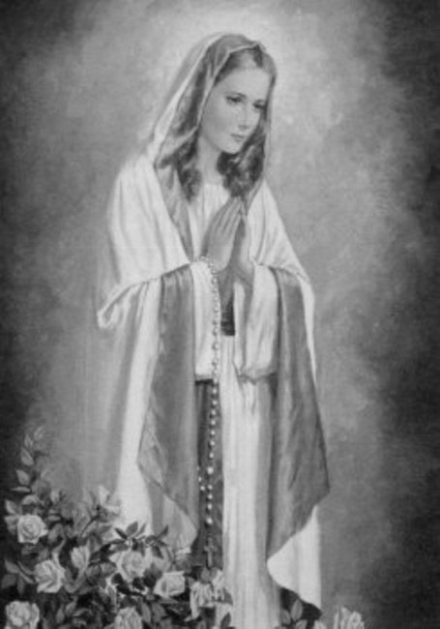

Rímskokatolícka Cirkev

Farnosť

Sv. Michala Archanjela

tel.: 032 – 779 41 76 e-mail: farnost.pobedim@abu.sk

Farské oznamy pre Bašovce
30. októbra – 5. novembra 2023

Po | Féria
Ut | Féria | 17.00 | + Severín Filo, dcéra Zdenka a rodičia z oboch strán
St | Všetkých svätých | 9.00 | + Vincent Maco, manželka Jolana a syn Miroslav (55)
Št | Všetkých verných zosnulých | 17.00 | za farníkov
Pi | Sv. Martin de Porres | 17.00 | za duše v očistci, na ktoré si nikto nespomína (119)
So | Sv.Karol Boromejský | 9.00 | + Viliam Maco (30-dňová)
Ne | 31. nedeľa cez rok | 9.00 | + František Bučka, manželka Mária, synovia Emil a Jozef, nevesta Zita, zaťovia Ľubomír a Jozef

- Zbierka – Katolícke misie ste podporili sumou ... . Vďaka za každý váš milodar.
- Sviatok – Slávnosť Všetkých svätých je prikázaným sviatkom. 1.11. o 15.00 bude pobožnosť na cintoríne.
- Spoveď – Spovedať budem v utorok, štvrtok a piatok hodinu pred sv. omšou a v stredu po sv. omši. Chorých navštívim v piatok od 11.30.
- Odpustky - 1.-8.11. môžeme získať odpustky pre duše v očistci, keď navštívime cintorín, pomodlíme sa za zosnulých, prijmeme spoveď, Sv. prijímanie a pomodlíme sa na úmysel Sv. otca. 2.11. môžeme získať odpustky pre duše v očistci, keď navštívime kostol, prijmeme spoveď, Sv. prijímanie a pomodlíme sa Otče náš, Verím v Boha a na úmysel Sv. otca. Jedna spoveď stačí na všetky odpustky.
- Intencie - Začal som zapisovať úmysly na 1. polrok 2024.

JCLic. Ľuboš Tvrdý, farár

